Contenido

1. INSTALACION 2

2. ARCHIVO DE CONFIGURACION 2

# INSTALACION

Servidor a instalar.

Ambientes:

QA-SIPE: 10.2.6.242

BG-DESA: 172.26.60.195

BG-PRE: GYEAPPINT03

BG-PRO: GYEAPPINT03

Creamos una carpeta llamada “C:\Sipecom\ServiciosWindows\ServicioCreaUsuario” y pegamos todo lo compilado del servicio.

Una vez hecho eso abrimos el instalador de servicios de Windows como Administrador

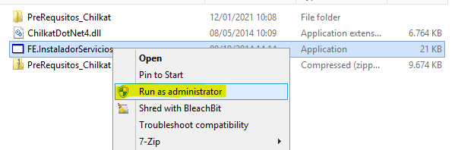

Instalamos el servicio con las siguientes configuraciones

Nombre del servicio: Sipecom - Servicio Crea Usuario

Display Name del Servicio: Sipecom - Servicio Crea Usuario

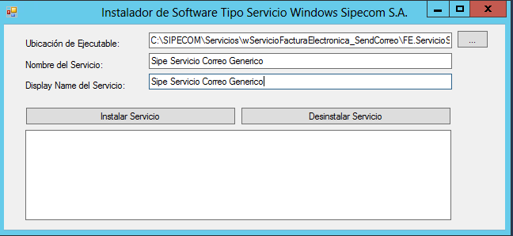

Luego de esto abrimos el archivo de configuración y configuramos lo siguiente.

# ARCHIVO DE CONFIGURACION

* 1. **ArchivoLog** 🡪 creamos una carpeta “Logs” dentro de la ruta donde se instaló el servicio y en este key del config hacemos que apunte a esa carpeta.
  + Ejemplo:

<add key="ArchivoLog" value="C:\Sipecom\ServiciosWindows\ServicioCreaUsuario \Logs\Crea_Usuario_Log_|yyyy-|MM-|dd-_|HH.txt"/>

* 1. **Modificamos los key:**

“CADENA_CONEXION”: modificamos el servidor, usuario y clave de la base de datos según el ambiente. Mantener el Catalog : SIPE_PROVEEDOR.

“CADENA_CONEXION_FRAME”: modificamos el servidor, usuario y clave de la base de datos según el ambiente. Mantener el Catalog : SIPE_FRAMEWORK.

Ambientes:

QA-SIPE: 10.2.6.242

BG-DESA: TGYECONISQL01

BG-PRE: GYECONESQL04

BG-PRO: GYECONESQL04

* 1. **Endpoint**

2.3.1. En caso de no existir agregar las siguientes líneas después de la etiqueta </runtime>:

<system.serviceModel>

<bindings>

<basicHttpBinding>

<binding name="BasicHttpBinding_IServEnvio" maxBufferPoolSize="2147483647" maxBufferSize="2147483647" maxReceivedMessageSize="2147483647" receiveTimeout="00:10:00" sendTimeout="00:10:00" messageEncoding="Text">

<readerQuotas maxDepth="2000000" maxStringContentLength="2147483647" maxArrayLength="2147483647" maxBytesPerRead="2147483647" maxNameTableCharCount="2147483647" />

</binding>

<binding name="ServEnvioClientSoap" />

</basicHttpBinding>

</bindings>

<client>

<endpoint address="http://localhost:59688/ServEnvioClient.asmx" binding="basicHttpBinding" bindingConfiguration="ServEnvioClientSoap" contract="WCFEnvioCorreo.ServEnvioClientSoap" name="ServEnvioClientSoap" />

</client>

</system.serviceModel>

2.3.2. Modificar el valor de “address” con la url del servicio de envió de correo del servidor.

Ambientes:

QA-SIPE: 443

BG-DESA: 7776

BG-PRE: 9005

BG-PRO: 9005

Luego de esto levantamos el servicio.

*Nota: Revisar Log para validar.